Section Production Center, LPH Secondary dan LPH Primary
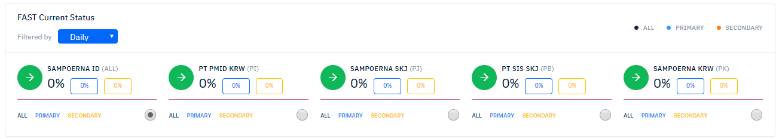
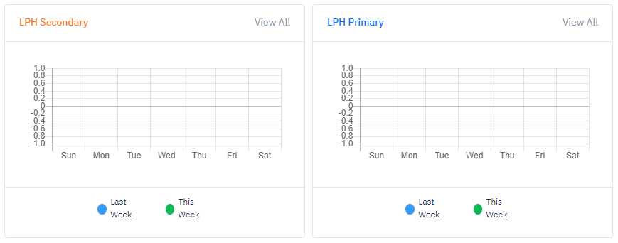Data pada section ini akan ter-update dengan scheduler yang di jalankan pada setiap akhir shift

Section Report Waste
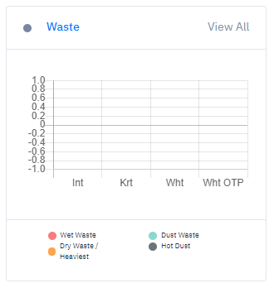
Data pada section report waste dapat diisi melalui halaman report waste dengan melakukan pencarian dan menekan tombol set for dashboard untuk menyimpan data hasil pencarian kedalam database.
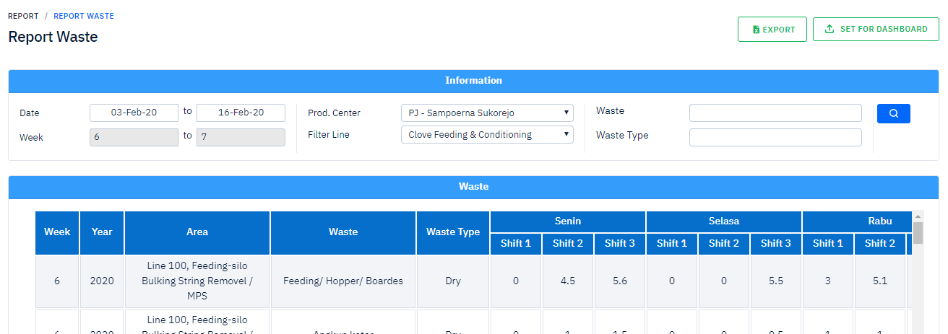

Section Report Yield Governance
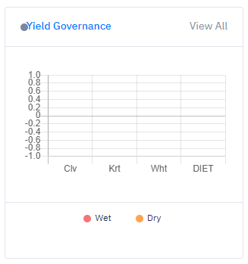
Data pada section report yield governance dapat diisi melalui halaman report yield governance dengan melakukan pencarian dan menekan tombol set for dashboard untuk menyimpan data hasil pencarian kedalam database.
